
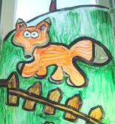

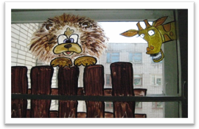
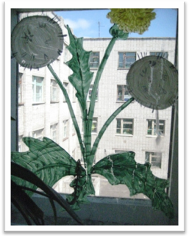
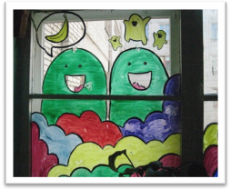
летние новости
В Центре внешкольной работы «Юность» можно устроиться летом на работу. Её можно подобрать по вкусу, подходящую для вашего возраста. Но сначала нужно оформить и получить нужные документы: согласие родителей на то, чтобы их ребёнок работал, трудовой договор, ИНН, пенсионное страховое свидетельство. С 11 лет можно продавать печатную продукцию, а с 14 работать разнорабочим, а в 16 работать вожатым в лагере. А теперь о каждой работе поподробнее. Продажа печатной продукции очень трудоёмкое дело, которое требует много терпения, так как приходится постоянно подолгу ходить по району с целой кипой газет и продавать их. Но оплата этой работы измеряется в объёмах продаж. За одну проданную газету платят 1,5 рубля. И зарплата будет зависеть оттого, сколько ты продашь газет. Работать разнорабочим намного интереснее, но и тяжелее. Задача разнорабочего отчищать привокзальный район от мусора. Но иногда приходится выполнять работы по озеленению клумб. Заработная плата намного выше, чем у продавца печатной продукции. Эта работа пользуется широким спросом у подростков нашего привокзального микрорайона. Приём начинается с апреля месяца, но количество мест ограничено, и не всякий желающий может устроиться. Но интересней и веселей всего работать вожатым в лагере, который находится в центре «Юность». Работать с детьми, придумывать и проводить с ними различные игры и конкурсы – это здорово! Есть большие плюсы в этой работе.
Приходи и ты к нам в центр внешкольной работы «Юность» и выбирай себе работу по вкусу на время летних каникул!

Сергей Гавриков, 8 класс

Сегодня необычный день, сегодня – первый день лета! Но я снова спешу в школу. Сегодня я корреспондент школьной газеты «ПН», и у меня важное задание – узнать, как живет наша школа в первый день лета, о чем мечтают дети и учителя.
Поднявшись на четвертый этаж, я заглянула в библиотеку и увидела целые горы учебников. На вопрос: «А чего вы ожидаете от лета?» - библиотекари мне ответили: «Ожидаем поступления новых учебников, ведь впереди подготовка к новому учебному году». В 407 кабинете много солнца, тепла, отдыха. Здесь идет подготовка к экзаменам и работа с погодной метеостанцией. В 406 кабинете серьезно готовятся к ЕГЭ, идет консультация. Не будем им мешать! Но один вопрос все же задали: чего вы ожидаете от лета? А в ответ услышали: удачи, встреч со старыми друзьями, добрых отношений. Хочется принести пользу себе, осуществить запланированную поездку!
В 404 кабинете на этот же вопрос нам ответили так: хочется получить зарядку бодрости, набраться сил и классно отдохнуть. На вопрос: как вы проводите первый день лета, Татьяна Владимировна ответила: «Очень удачно! В классе проводится Школа юных про программе «Flash» , знакомимся с программой по созданию анимации». В 403 кабинете кипит работа, здесь очень многолюдно и оживленно. Анастасия Владимировна говорит: «Я ожидаю набраться новых сил перед новым учебным годом, мечтаю провести время с семьей».
Да, первый день лета все проводят по-разному: учителя на своем рабочем месте, ученики – в пришкольном лагере, на пленере, на солнце и свежем воздухе!
Юлия Максименко, 7 класс

